ӘӨЖ 908(574)
ҚОЗҒАМБАЕВА Г.Б.
Әл-Фараби атындағы ҚазҰУ-дың тархеология, этнология және музеология кафедрасы
АЛМАТЫ ҚАЛАСЫ МЕН ОНЫҢ ТАРИХИ МӘДЕНИ ЕСКЕРТКІШТЕРІ
Түйіндеме. Мақалада Алматы қаласы мен оның маңындағы тарихи-мәдени ескерткіштердің тарихы мен дамуын 4 кезеңге бөліп қарастырған. Археолог-ғалымдардың қазба жұмыстары барысында табылған заттай деректер, нунизматикалық мәліметтер және жазба деректер негізінде пікір талас тудырып жүрген қала жасының анықталуына талдау жасалған. Ресейдің отарлау саясатын жүргізу салдарынан 1854 ж. салынған (Верный) әскери бекінісіне 1867 ж. қала мәртебесінің берілуі, қаланың Қазақстан астанасы мәртебесі 1927-1997 жж. кезіндегі сәулет ескерткіштер құрылысының салынуы қамтылған. Мақалада, қаланың салыну тарихындағы кеңестік кезеңдегі бұрмалаушылықтар мен ақтаңдақтарға тоқталған. Қаланың бірнеше рет табиғат апатына ұшырап, жер сілкінісінен аман қалған ғасырлық тарихы бар және бүгінгі сәулеттік үлгіде салынған ғимараттардың ерекшеліктері талданған. Алматы қаласының бүгінде Қазақстанның ең көрікті, саяси ғылыми және техникалық орталығына айналып дүниежүзі назарын өзіне аударатын, өзіндік архитектуралық ерекшелігі бар нысанаға айналу тарихы қарастырылған.
Кілт сөздер: қала, отарлау саясаты, тарихи ескерткіш, сәулетші
Алматы – Қазақстанның ең ірі, әрі әсем қаласы, мәдени, ғылыми, қаржы, сауда, көлік-коммуникалық және туристік орталығы. Алматы қаласы 1929-1997 жылдар аралығында Қазақстанның астанасы ретінде өз тарихында республиканың бүкіл саяси, мәдени өмірін шоғырландырды. Алматыда ұзақ жылдар бойы мемлекеттің басқару мекемелері жұмыс істеді. Қазақстанның Тәуелсіздігі Алматы қаласында қабылданып, тәуелсіздігімізді таныған мемлекеттердің алғашқы елшілері осы қалаға келді. Қала 170 шаршы шақырымнан астам ауданды алып жатыр. Алматы аймағы төңірегінде табиғи қорықтар ұйымастырылған Іле Алатауы ұлттық паркінің бір бөлігі,онда Қазақстанның Қызыл кітабына енгізілген құстар мен аңдар және қаланың елтаңбасына айналған барыста бар.
Алматы сан мыңдаған жылдар бойы бабалар жасаған заттай мәдениеттің – обалар мен қоныстардың, қалалардың орнында дамып келе жатқан жаңа да көне мәдени қабатты қала. [1,52 б. ]. Қала орналасқан Іле Алатауының етегінде бүгінге дейін тас, қола дәуіріне жататын заттай ескерткіштер және сақ, үйсін, көне түріктер дәуірінің сан мыңдаған жерлеу және ғұрыптық ескерткіштері сақталған. Шарын өзенінің жоғарғы бөлігінен төменгі палеолит кезеңіне келетін құралдардың кездейсоқ табылуы соған дәлел. Жоғарғы палеолитке Алматының Жамбыл ауданындағы Майбұлақ тұрағы жатады. 80 шаршы метр жерге жүргізілген археологиялық қазба нәтижесінде тастан жасалған құралдар табылды[2,14б.]. Қола, темір, және ортағасырлық ескерткіштердің бірі-Алматының оңтүстік- шығысы, Көктөбе етегінде, Жарбұлақ өзенінің оң жағалауында орналасқан Бұтақты-1 археологиялық қонысы. Бұл қонысты археолог А.А.Горячев бірнеше жылдан бері зерттеуде. Қазба жұмысы барысында тастан жасалған дән үккіштер, келсаптар, келілер, сүйектен жасалған бұйымдар-тұмарлар табылды. Қыш пен қола бұйымдары табылған Бұтақты-І қонысын кейінгі қола дәуіріне жатқызуға мүмкіндік беред, деп негіздеме жасаған академик К.Байпақов[3,12б.].

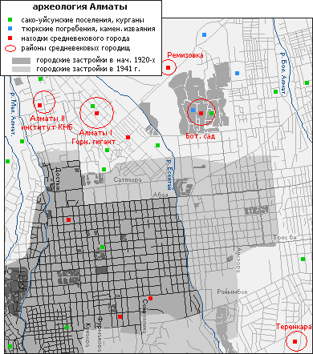
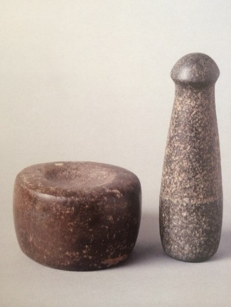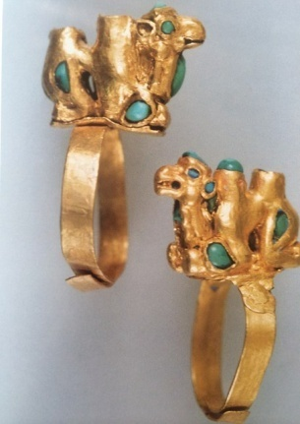

1сурет –Алматының археологиялық картасы; 2 -сур сұрғылт тастан жасалған келі мен келсап;3-ші Қарғалы көмбесінен табылған сақина
Сонымен қатар Алматының әр жерлерінде: Кіші станицада, Ботаника бағында, Түрксіб демалыс үйінде, Медеуде жүргізілген құрылыс жұмыстары кезінде қола дәуіріне қатысты көп заттар табылды.Қазба жұмыстары кезінде неғұрлым көп кездесетін ол қыштан жасалған табандары жалпақ құмыра тәрізді және қабырғалары тік банкіге ұқсайтын ыдыстар. Оңтүстік Қазақстаннан және Жетісудағы Түрген, Асы, Талаптыдан қазба барысында көптеп кездесетін қыштан жасалған бірқатар ыдыстардың өрнектері тырнақпен басып салынған ыдыстар[4,С 118.]. Ал қаланың солтүстік - батысындағы Боралдай қорғанын б.з.д VIІІ-III ғғ.-да сақ тайпалары, б.з.д. III ғ.- б.з.III ғ. кезеңінде үйсіндер, сондай-ақ қазақтардың басқа да ата бабалары тұрғызған. Сақ қорғанының биіктігі 10-14 м. ал диаметрі 80-100 м жетеді. Оның маңайында айнала сақина тәрізді қоршау, діни мейрамдар өткізу мен құрбан шалатын арнайы орындар бар. 2006 ж. «Боралдай сақ қорғандары» мұражайын ұйымдастыру үшін қалалық жер қорынан 430 га аумақты бөлу туралы қаулы қабылданды. Оның 430 га созылған аумағында тізбектелген 47 сақ және 200- ге жуық үйсін обалары бар [5,С 20б.]. Археологиялық паркті ұйымдастыру және туристік инфрақұрылымды дамыту қаланың жан-жақты дамуына мүмкіндік береді.
Алматы облысында табылған Есік қорғанында бірыңғай алтын жапсырма киім кигізілген сақ жауынгерінің мүрдесі қойылған. Бас киімнің өзінде 150- ге жуық әшекей тағылған. Оның ішінде барыс, тау теке, жылқы, құсбейнелері, арқардың мүсіндері бар. Бас киімнің алдынғы бөлігі таутеке мүйізді қанаты бар 2 жылқының мүсіндік бейнелерімен сондай-ақ 2 ұзын құс қанаты және 4 жебемен безендірілген[3,С 20б.]. [Baipakov K.M. 16 б.]. Оның киімі, бас киімі мен аяқ киімі алтыннан жасалған 4000-ға жуық қаптырма мен қалақшамен әшекейленген, олардың көпшілігі скиф-сақ кезіндегі «аң» стилінде орындалған[6,С 20б.]. Есік қорғаны б.д.д. Ү-ІҮ ғғ жатады. Алматы аумағы мен төңірегінде, бұдан да басқа археологиялық ескерткіштер баршылық болғанымен біз тек осы ескерткішердің бірнешеуіне тоқталдық.
Ал үйсін тайпалары мекендеген кезеннен қалған қорғандар қатарына Есік және Шаңырақ, Ұлжан қорымдары жатады [7,-46б.] Савельева Т.В. Археологические исследования средневековых памятников на территории Алматы.46-50бб. Алматы. История тысячилетия.- Алматы: «Credo»,- 2008.-240С., Шаңырақ қорымынан жерленген мәйіт және жұқа жапырықты алтыннан жасалған ромбы тәрізді 18 дана жапсырмалар, қоладан жасалып алтын жалатылған шашқа тағатын ұзындығы 10-16 см бас жағы шар тәрізді бунақталған жұмыр білігі бар. Мұнда зерттелген қорғандар ортақ белгілерінің сипаттамалары бойынша б.з.д.ІІІ-ІІ ғ.ғ. кезеңіне жатады және үйсін дәуіріне қатысты. Камен қорған қорымы, Қыстақ-Ақтас-2 қонысы,Түзусай қонысы. Камен қорған қорымын зерттеу барысында 11 мола, сүйек және тас құралдарының коллекциясы және 500-ден астам қыш сынықтары табылды. Бұл қорымға тән нәрсе қорған үйіндісінің астында екі және одан да көп адам қатар жерленгенін айтуға болады[3,С 23]. Үсіндердің байырғы қоныстарының бірі б.з. І-ІІІ ғғ. жататын «Таулы қырат» кеңшары аумағынан 1936 ж. табылған тұрақ. 1994-2001 жж. Іле Алатауының солтүстік бетінде жатқан тау етегі, далалық аймақтарда, Алматы маңында, Талғар, Цыганка, Талдыбұлақ өзендерінің аңғарында үйсін кезеңінің 40-қа жуық қоныстары табылды. Бұлар алдымен сақтардың, кейін үйсіндердің қонысы болған. Орта ғасырларда сақ, үйсін қоныстары жиі орналасқан жерлерде ірі қалалар пайда болған[8,С 20б.]. Ал Алматы облысы Қарғалы шатқалынан 1939 ж. табылған Қарғалы көмбесінен диадемадан басқа 300-ден астам алтын әшекей: диадема, қос өркешті түйе мүсіні бейнеленген 2 жүзік, таутеке түріндегі 10 қаңылтыр белгі, адамды кеміріп тұрған тышқан бейнеленген сырға, жапырақ сияқты пластинкаларт.б.табылған. Қарғалыда табылған алтыннан жасалған заттардың барлығын алғаш зерттеуші ғалым А.Н. Бернштам есептегендей бақсылық киім –кешекке жатады. Бақсылар табиғаттан тыс қабілетке және білімге ие. Олар қоғамда жер мен аспан арасындағы делдалдың, құдай хабаршыларының рөлін орындады [9,276б.].
Алматы қаласы мен оның аймағында ғалым, археологтар ерте дәуірде (тас, қола, темір) және ерте ортағасырларда - үйсін кезеңінде жүргізілген қазба жұмысының бірнешеуіне түсінік беріліп, талдау жасалды. Нәтижесінде қала аумағы маңында және оның төңірегіндегі мекендерде сонау ежелгі дәуірдің өзінде тіршілік мекені болғандығын байқадық.
Қазақстан және американдық зерттеушілердің бірлесе жүргізген қазба жұмыстары б.д.д.8ғ. – б.д.5ғ.-да және ортағасырлар кезеңінде Жетісудың малшылары мен егіншілері, көшпенділері мен отырықшы халықтары өзара тығыз қарым-қатынаста өмір сүрген деп тұжырымдауға мүмкіндік береді. Бұл уақытта Жетісуда Ұлы Жібек жолы бойында саяси, экономикалық мәдени орталықтар ретінде белгілі болған Алматы, Талхир, Екіөгіз,(Эквиус), Қойлық шахарлары бар қалалық аудандар қалыптаса бастаған [10,7 б.]
Ортағасырлық Алматының мәдени дамуына Ұлы Жібек жолы үлкен үлес қосты. Жазба дереккөздерінде Жетісудың бірнеше ірі қалалары туралы хабарлайды. Олардың арасында «Алмату», «Алмалық»,«Алматы» деген қала да бар.[11-10б.].Алматы қаласының орта ғасырларда болғандығы туралы бірнеше тарихи деректер бар. Ш.Уәлиханов ХІХ ғ. «Жоңғария очеректері» атты еңбегінде: «Орта ғасырларда бұл жерде (Жетісуда)отырықшылық кеңінен тарады, әсіресе Іле алқабында, Алмалық қаласы (қазіргі Түркістан ауылы), Ханакай мен Қайнақ, Алматы (бүгінде Верный бекінісі) саудамен атағы шыққан және генуэз көпестері Қытайға, қыпшақ елшілері ұлы ханға жүретін үлкен жолда станса ретінде қызмет атқарған»[12,73б.].
Жазба деректерде көрсетілгендей бүгінгі Алматы ауданында қаланың өмір сүргендігін көрсетеді. Орта ғасырлардағы қала орны, қазіргі Алматы қаласы тұрған жерде орналасқандығын дәлелдейтін археологиялық қазба жұмыстары кезінде табылған заттай деректерге тоқталсақ. Алматы қаласының шетінде орналасқан «Тау қыраты» ауылында жүргізілген қазба жұмысы кезінде, онда төбенің солтүстік-батыс қабырғасынан тік бұрышты аланша қосылғандығы байқалады. Ал қабырғамен қоршалған, бұрыштарында дөңгелек мұнаралар болған. Үстінен жиналған ыдыс сынықтары Х-ХІІ ғғ. жатады[13, 128 б.]. Сондай –ақ жүргізілген құрылыс нәтижесі барысында қазіргі қаланың Ботаника бағынан 1969 ж. бірнеше құмыралардан тұратын көмбе табылды, ондағы ыдыстар ХІ-ХІІ ғғ. жатады.Сондай -ақ Шекарашылар мектебі аумағында 1979 ж. жүргізілген құрылыс жұмыстары кезінде орта ғасырлық ұстахананың орны ашылған. Мұнда әр жылдарда жүргізілген қазба жұмыстары кезінде күміс теңгелер табылған.Осы олжалардың негізінде шығыстанушы және нунизмат В.Н.Настич бұл ақшалардың жергілікті Жетісуда шыққаны және қазіргі Алматы аумағында ХІІІ ғ. ақша сарайының өмір сүргені туралы жорамалды айтқан. 1990ж.таңбасы ұқсас, бірақ жоғарыдағы теңгелерге қарағанда дайындалуына қарай ерекшеленетін тағы 2 дирхем В.Н.Настичтің зерттеуіне түседі.
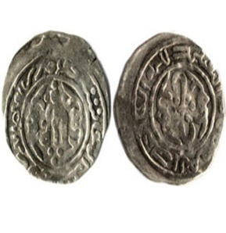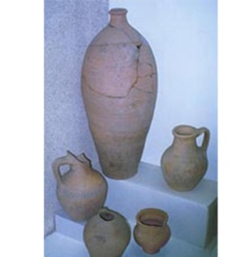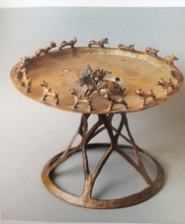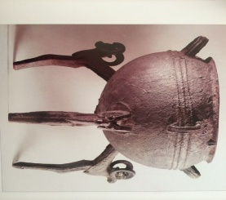
1-сурет қала аумағынан табылған күміс теңге (дирхем)
2-сурет –ботаникалық бақ аумағынан табылған құмыралар
3-сурет қаладағы киелі орындарды қазу кезінде табылған қолында садағы бар салт атты кейіпіндегі Митра тәңірі бейнеленген қола шырағдан. Б.д.д. 3-1 ғғ.
4-сурет- Алматы аумағынан табылған қола қазан. б.д.д. 5-3 ғғ.
Дирхемнің біреуінің айналмасында ақшаның соғылған аула мен күн бірлігіндегі сөз анық ерекшеленеді «бұл дирхем Алмату аймағында (баладта) бесінші жылы соғылды» деген жазуды оқуға болады. Алматы аумағынан табылған көне теңгелер дирхемдер 1271-1272 жж. Мавереннахр мен Түркістан қалаларында Масудбек жүргізген реформа кезінде соғылғандығын нақтылайды.Кейінірек В.Н.Настич дирхемдерде жазылған жазу негізінде сол кезеңде Алмату, Алматы қаласының аты қазіргідей айтылғанын айғақтайды»[14,73б.]. Осыларға қарағанда ХІІІ ғ. соңғы ширегінде Шағатай мемлекетінде моңғол дәуірі кезеңіндегі көрнекті Орта Азиялық қайраткер Масуд бек (670/1271-1272 жж.) ұйымдастырған ақша реформасы кезінде тұрған орны қазіргі Алматы қаласына сәйкес келетін қалада, оның айналасындағы елді мекендердегі базарларды күміс тиындармен қамтамасыз етіп тұрған теңге сарайы жұмыс істеген. Ол туралы К.М. Байпақов: «...Осы жазба дерек көздерге, ақша олжалары мен археологиялық материалдарға сүйене отырып, Алматы қаласы Х-ХІ ғғ. пайда болды және сайып келгенде оның тарихы кемінде 1000-1100 жылды құрайды деп қорытынды жасауға негіз бар» деген болатын [3, 23 б.]. Алматы қаласының жасын анықтауда қала аумағында адамдар қоныстана бастаған қола дәуірі мен ертедегі темір дәуірін емес, ғылымда қабылданған қалаға тән белгілір - әкімшілік билік, қолөнер, сауда, оның ішінде халықаралық сауда, мәдениет, идеология сияқты белгілердің анық қалыптасқан, дамыған кезеңін аламыз. Қала мұндай толыққанды орталыққа Х-ХІ ғғ. айналғандықтан, қаланың жасын 1000 жыл деп есептеуге толық негіз бар. Көне Алматы қаласы, Жетісудың басқа да қалалары сияқты, моңғол шапқыншылығы, Шағатай мемлекетіндегі өзара талас–тартыстардың, Темір мен оның ізбасарларының талқандаушы жорықтарының, Ұлы Жібек жолымен халықаралық сауданың қысқаруының салдарынан Іле өзені алқабының көрші аудандармен экономикалық байланыс әлсіреді. Алайда Іле алқабындағы отырықшылық мәдениетінің жеке ошақтары тұрмыстарын жалғастыра береді. Солардың ішінде Алматы да болса керек, бұған жоғарыдағы деректер куә. Бұл деректерден Алматы қаласының моңғол үстемдігі дәуірінде ғана емес, Темір дәуірінде де болғанын білуге болады, ал ХVI ғ. бірінші жартысындағы тарихшы Бабырдың деректеріне қарасақ, оның кезінде қала қирап біткен. ХV ғасырдың ортасында Оңтүстік-Шығыс Қазақстан мен Жетісудың аумағында бұрынғы хандықтар мен қожалықтардан өзгеше, жаңа этносаяси бірлестік қалыптаса бастады. Оның негізін Шығыс Дешті Қыпшақ пен Моғолыстан мемлекетін мекендеген, «қазақ» деп аталатын тайпалық бірлестік құрады, ал Алматы аймағы қазақ халқы мен оның мемлекеті-Қазақ хандығының қалыптасу орталықтарының бірі болды. Қазақ хандығының құрылуы Қазақстанның бүкіл этносаяси тарихында елеулі оқиға болды.Ол келесі жүз жылдықта қазақ халқының нығаюының этникалық аумағының рәсімделуін, рухани және материалдық мәдениетінің дамуын қамтамасыз етті.
Қазақ хандығы мен патшалы Ресейдің отарлау саясаты (Верный) кезеңіндегі қала тарихында, әуелі Қазақ тарихында қазақ –жоңғар жаугершілігі кезіңде, яғни ХVІІ ғасырдың аяғынада бүкіл Жетісу аймағы жоңғарлардың иелігіне өткен еді. Қазақтар өз иеліктерін сақтап қалу үшін қалмақтарға қарсы үздіксіз әскери қимылдар жасап отырды. Жоңғарлар ХVІІІ ғ. басында қазіргі Алматы аймағын толық иеленіп алды. А.И.Левшин: «Үлкен орданың жұрнағы мен Орта орданың аздаған бөлігі Самарқандқа, Кіші орда – Хиуа мен Бұхар жаққа көшіп кетті» [15, С.167.]. Жоңғарларға толық бағынышты болған қазақтарға Жетісу өңірін олардан азат ету үшін қуатты одақтас қажет болды, осылайша Ресейдің бодандығын қабылдауға мәжбүр болды. Жоңғар шапқыншылығына қарсы қазақ халқының 1723-1730 жылдардағы Отан соғысында жеңіске жетуіне әйгілі Аңырақай шайқасы маңызды болды....Шайқас 1730 жылы көктемде Алматыдан қашық емес Балқаш көлінің маңында өткен[16, 129б.].
ХІХ ғасырдың басында Алматы аймағында бірқатар саяси оқиғалар болды. Ол Орта Азиядағы Қоқан хандығының күшеюі және оның қазақ даласына жылжуы, сонымен қатар Ресей империясының қазақ жерінің оңтүстік аудандарын отарлай бастауы нәтижесінде Ұлы жүздің қазақ рулары 1845 жылы Ресей қол астына қарады. Іленің барлық аймағын империяға қарату үшін 1848 жылы Үлкен орда қазақтары жанынан пристав лауазымы тағайындалды. Іле Алатау өлкесін бақылап тұру үшін патша үкіметі осы жерден бекініс салуды ұйғарды. 1854 ж. көктемде ежелгі Алматы қаласы орнына іргелес (солтүстік-шығысынан) Кіші Алматы өзенінің солтүстік жағасынан, үлкен керуен жолына жақын жерден «Заилийское» деп аталатын бекініс құрылысын бастады. Оның құрылысы 1854 жылдың күзінде аяқталып, келесі жылы бекіністің аты Верный деп өзгертілді[17,17б.].
ХІХ ғ. ІІ-ші жартысында орыс казактары Жетісу жеріне аяқ басқанда, ең шұрайлы жерге қоныстанып, жергілікті халықты басқа жерлерге көшуге мәжбүр етті. 1867-1868 жж. реформаларды дайындауға қатысып, Жетісуда болған А.Гейнс орыс казак қоныстанушыларының бейбастық әрекетттерінің салдарынан былай деп өкінішпен баяндаған: «Жақын маңдағы ағаш атаулыны түп тамырымен қазып алып, тып-тыйпыл еткені сондай, адам бұрын орман өсіп тұрған жерге келген кезде бір шыбықты да көрмейді».Сонымен бірге орыс казактары жаңа қоныстары үшін орын таңдаған кезде қазақтардан жерді тартып алу жағдайларын реттейтін заң нормаларының болмауы себепті « егіншілік үшін ең шұрайлы») аудандарды басып алып, «аборигендерді» құнарсыз қуан жерлерге ығыстырып, жергілікті бастықтарға «дән ризашылығын білдіріп отырды»[18, 415 б.].
Алматы қаласы жайында П.П. Семенов –Тянь-Шаньский былай деп жазған: «Өзім Көксуға бара жатқан жолымда 11 тамызда(1886ж.) мен Іле арқылы жүріп отырып, тамыздың аяғында Іледен арғы өлкеге, Верный бекінісіне немесе, жергілікті тұрғындар айтатындай Алматы қаласына жеттім. Алматы қаласы Алматинка өзенінде орналасқан, шамамен алғанда Пизамен және Флоренциямен бір ендікте жатыр [18, 510-511бб.]. Ресей үкіметінің Верный әскери бекінісін салудағы мақсаты Қазақстанның Оңтүстік аудандарын басып алу, Орта Азияны бағындыру болды. 1867 жылы 11 сәуірде Верный бекінісі қалаға айналып, оны Алматинск деп атау қабылданбай, осы жылы үкіметтің «Дала комиссиясы» баяндамасы бойынша қала Верный деп аталды. Жетісу облысының бірінші губернаторы болып Г.А. Колпаковский тағайындалады.Колпаковский Жетісу жерін басып алуда ең алдымен Ресейдің мүддесін көздеді, қазақ халқының жағдайы ол үшін кейінгі орында тұрды. Ол Жетісу халқын ұсақ –түйекке құлақ асапағандығы үшін өлім жазасын қолдануға дейін барып, аяусыз жазалап отырған. Деректерге қарағанда, Қоқан әскерлеріне қарсы күресті қиындатқысы келмеген Батыс Сібір генерал-губернаторы Госфорт, Колпаковскиден қазақтарға байланысты «өз қимылдарын неғұрлым абайлап және сақтықпен жүргізуді талап етуге мәжбүр болды» [19, 303б.].
Салынған Верный бекінісі 1867 ж. қала мәртебесін иеленіп, Түркістан генерел –губернаторлығы құрамындағы жаңа құрылған Жетісу облысының әкімшілік орталығы болды. Бұл қала өміріндегі маңызды көріністердің бірі және Жетісудың мәдени орталығы ретінде оның қалыптасуы мен дамуының бастауы болды. Екі сыныптық ерлер және қыздар мектептері мен гимназиялары, мешіттер жанынан-мұсылман мектептері, қазына кітапханасы ашылды, қалалық симфония оркестрі, драма үйірмесі ұйымдастырылды. 1853 жылы Н.А. Абрамов Верныйда болып, оның айтуынша бекіністе небары 20 құрылыс, оның 12-сі ағаш тұрғын үй, тастан қаланған 1 және ағаштан салынған басқадай 4 құрылыс, бұған қосымша 3 дүкен, ал Үлкен Алматы станицасында әулие Софьяның ағаш шіркеуі, басқадай 2 ғимарат, 1 дүкен, 50 сауда ләукесі және 377 жеке меншік үй,сондай-ақ кіші станцияда 3 қоғамдық ғимарат, 1 дүкен, 279 жеке меншік үй болған. Сол кездегі Верныйдың осы үш бөлігінде сауда ләукесін (лавка) есептемегенде 685 құрылыс бар еді[ 17,18 б.]. Алматы әр кезеңде табиғат апатына ұшырап отырды.Жергілікті архитекторлар өлкеде өте жиі болып тұратын жер сілкінулерді ескеріп, бұл ғимараттарды бір қабаттан асырмай аласалау етіп салуға ұмтылған. Биік тас үйлерді онша қаламаған. Верныйдың өзіне тән архитектуралық бейнесін қалыптастыру мақсатын көздеген құрылысшылар бейне өткен күндердің жаңғырығы іспетті дәстүрлі ағаш сәулетшілігін пайдаланған. Ғимараттар «бөшкемен және шатырлармен» жабылды, «қарауыл оюлармен, кішкене әтештермен, шашақты сүлгілер» әшекейлермен және басқа да ағаш өрнектерімен әрлендірілді [20, 67 б.]. 1868 жылы қаланы қоныстандыру комитеті деп аталатын ұйым Верный қаласының алғашқы жоспар жобасын жасайды. Салынатын құрылыстар жер сілкінісіне төтеп беретін жағдайларды есепке алу арқылы жүргізілді. Үйлер негізінен бір қабатты етіліп, ағаштан салынды. Г.А.Колпаковский қаланы көгалдандыруға аз күш жұмсаған жоқ. Әскери губернатордың талабы бойынша барлық бульварларға екі жағынан екі қатарға ағаш отырғызылуы керек болды.1856 ж. Г.А. Калпаковскидің бастамасымен ғалым-бағбан Марк Крештепенко Верный қазыналық бағының (қазіргі орталық демалыс саябағы) жоспарын жасап, негізін қалады. 1879 ж. қала ұлығы бөлімшесінің бастығы майор Ларионов та қала жоспарын ұсынады. Жоспар бойынша Верный бекініс Үлкен және Кіші станица, Татар слабодкасы және жаңа қаладан тұрады. Қаланың әкімшілік орталығы қазіргі 28 гвардия – панфиловшылар паркі маңында орналасты. 1875 ж. Г.А.Колпаковскидің өтінішімен Верный қаласында бірінші кәсіптік гимназия құрылды.Сонымен қатар әскери губернатор үйі, архиерей үйі, офицерлер мәжіліс үйі(қазіргі ұлт аспаптар музейі) мен қоғамдық мәжіліс үйі (бұрынғы Қазақконцерт ғимараты) орналасты. Бұл ғимараттардың барлығы әсем нақышпен, өзіндік өрнекпен салынды. Қала құрылымының сырт пішінінен тап айырмашылығы мен ұлттық ерекшеліктер аңғарылып тұрады. Кеңес үкіметі орнағанға дейін мұнда негізінен әскери губернатор, белгілі дворяндар мен жоғары шеңді шенеуніктер тұратын Губернатор көшесі (Қазыбек би) бай көпестер орналасқан бірінші гильдия көшесі (Первогильдейская),сырттан келген шаруалар қоныстанған Мещандар көшесі (Қабанбай батыр) жергілікті ұлт тұрғындары шоғырланған қырғыз, өзбек, ұйғыр, дұнған секілді көшелер болды. Қала оңтүстіктен солтүстікке, таудан төмен қарай бағытты созылды. Осы тәртіп әлі күнге дейін сақталған. ХХ ғ. басында қала орталығы болып қазіргі 28 панфиловшылар паркі, ерлер және әйелдер гимназиясы, керуен сарайы – қазіргі Көк базар болды. ХХ ғ. 1904 ж. қаланың орталық бағында(28 гвардияшы-панфилов) А.П. Зенковтың жобасымен кафедральды собор салынды [21,121-122б.]. Оның биіктігі 56 м ғимарат 1904-1906 жж. тұрғызылған. Ол әлемнің жүз кереметі тізбесіне енгізілген. Әлемдік сәулет өнері мұндай биіктіктегі ағаш ғимараттың бар болғаны бірнешеуін ғана біледі.(1-сур).Собордың бастапқы бейнесін қайта қалпына келтіру жұмыстары1973-1976жж. сәулетші Т.Төреқұлов, суретшілер Ю.Супистің, В.Лукиннің жобалары бойынша жаңартылды.
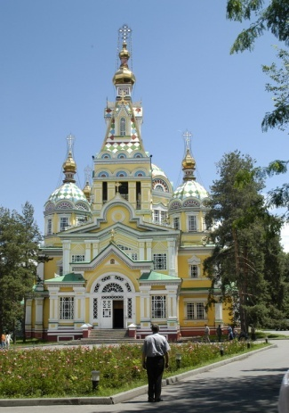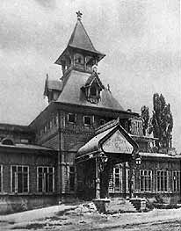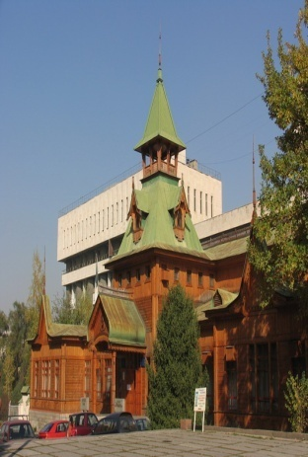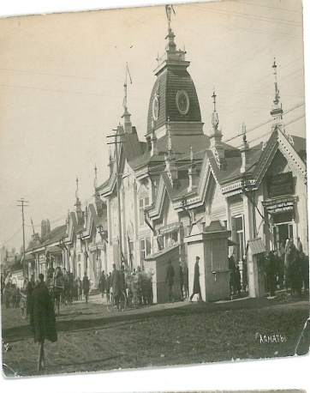
1-сурет- кафедральды собор (1904ж. салынған); 2-3 сурет- офицерлер жиналысы үйі (1908 ж. салынған) қазір Ы.Дүкенұлы атындағы музыка аспаптары мұражайы - 1980 ж. ұйымдастырылды. 4-сурет көпес И. Ғабдолуалиевтің сауда үйі, бүгінгі қызыл таң маталар үй.( ғимараттар XX ғасыр басында салынған, авторы А. П. Зенков).
Мұражай қорында қазақ ұлттық музыка аспаптарының 60 үлгілері мен түрлері, 1000 аса бірлігі жинақталған. Мұнда қазақ халқының домбыралар мен қобыздар, орыс, украин, ұйғыр, дүнген, корей халық музыка аспаптары бар. Ғимараттың интерьеріндегі басқұры, қабырғадағы қыр оюы, төбедегі табақшалары, бөлмелерге ілінген люстралар, есік-терезе ойықтары Оңтүстік Қазақстанның «ағаш», «шынжара», Маңғыстаудың «үзілмес», «өткізбе» деп аталатын өрнектері ізімен безендірілген.Тобыл губерниясынан Верный қаласына 1867 ж. келген архитектор А. П. Зенков, қаланың бірінші құрылыс жоспарын құруға ат салысқан. 1898 ж. А.П.Зенков Жетісу өңірінің бас сәулетшісі, инженері және механик қызметтерін бірдей атқарды. Ол Алматы қаласындағы бірқатар ғимараттарды салған, олардың ішінде Офицерлік жиналыс (1908ж.), кафедралық собор(1904-06жж.), КазПИ-дің ескі ғимараты (мұғалімдер семинариясы, 1904ж.) бүгінге дейін сақталған. Пролетарская көшесінің А.Зенков атына берілуі жайдан-жай емес еді. [22,121 б.] Оның жоспары бойынша қаланың көлемі Алматы өзенінің оңтүстігіне қарай 20 км, батысына 30 км созылған , қаланың негізгі көрінісі 1930 ж. дейін сақталып келді.1907 жылға қарай 2138 құрылыс салынды, оның ішінде 8-і ғана тастан, ал 2130-ы ағаштан тұрғызылды.Салынған құрылыстардың біреуі Қонақ ауласы алаңының ортасында (қазіргі көшелерде Пушкин, Мақатаев, Зенков, Жібек жолы қиылыстарында орналасқан) – жер сілкінісінен қаза болғандарға ескерткіш орнатылды. Қазіргі уақытта бұл ауданда Орталық сауда орны орналасқан.Қалада 1910 жылы 22 желтоқсанда болған жер сілкінісінің салдарынан 616 тұрғын үй толықтай қирап, 300 құрылыс бүлінді. Жергілікті халық баспаналарынан айрылып, қала үлкен шығынға ұшырады.Тастан соғылған үйлер мен ғимараттар толығымен қирады, ал ағаштан салынған құрылыстар үлкен зақымға ұшырады, олардың барлығына толық күрделі қалпна келтіру жұмысы жүргізілуі керек болды. Сол кездегі қаланың басшысы Щепкин Жетісу облысының әскери губернаторына мәлімдеме жазды. Мәлімдемеде қалада болған жер сілкінісі зардаптарынан қирап қалған үйлерді қалпына келтіру мақсатында 15 ж. мерзіміне өсім ақысыз 200.000 ақшаны (рубль) несиеге беруді сұрады. Зіл –зала апатының шығының есептей отырып, қаланы қалпыа келтіруге 1050000 ақша (руб.) бөлінді. [1,96-97бб.] Ресей империясының отарлау саясаты салдарынан 1854 ж. салынған әскери бекініс 1887 ж.бастап қала мәртебесін иеленіп, Жетісу губерниясының орталығына айналып, онда ХІХ ғ. аяғы мен ХХ ғ. басында қала құрлысын жүргізу барысында тастан және ағаштан құрылыс үйлер мен ғимараттар салынды.. Қаладада 2 мәрте болған жер сілкінісінің (1887ж.,1910ж.) зардаптарына қарамастан Верный тез арада қалпына келтіріліп, абаттандыру жұмыстары қарқынды жүргізілді.
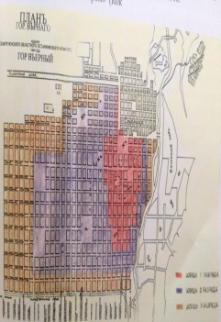
Алматы қалалық музейі архивінен алынған суреттер
1-сурет 1887 ж. қаладағы жер сілкінісі салдарынан қираған ғимарат
2-сурет 1910ж. қаладағы жер сілкінісі салдарынан қираған архирей үйінің көрнісі
3-сурет 1910ж. қаладағы жер сілкінісінен кейінгі көрініс
4-сурет 1910ж. қаладағы жер сілкінісінен кейінгі көрініс
5-сурет Верный қаласының бас жоспары
Кеңес үкіметі қалада орнаған соң Верный қаласының жаңа дамуы басталды. 1921 ж.14 наурызда Верный қаласын Алма-Ата деп атау туралы Декрет шықты. [1,123 б.] .Қалада 1923-1926 жылдары әбден тозығы жеткен үйлерді қалпына келтіру жұмыстары жүргізілді. Бұл жылдарда салынған бір қабатты тұрғын үйлер қала архитектурасына оншалықты өзгерістер алып келмеді[17,123 б.].
Алматы қаласы мен астананың тарихы қарама-қайшылыққа толы ХХ ғасырдың қуанышы мен қайғысын бейнелейді. Қызылордадан Алматы қаласына астана 1929 ж. 19 шілдеде көшірілді. Барлық күш пен техника жаңа астананы салуға жұмылдырылды. Қызыл империяның жүргізген солақай саясаты салдарынан астананың орнын таңдауда және (Қызылорда) 3 жыл қаланы салуға көп қаржы жұмсалған деген жаламен бірнеше инжинер құрылысшылар:П.Т.Будасси,.ИМаркушевич, С.А.Бограков, М.Т.Тынышбаев сынды талантты инжинер,архитекторлар қамауға алынынды. Олар Мәскеудегі ұзақ уақыт түрмеде болып, кейінірек, лагерлерде айдауда болып, Волга каналын салды. Қала құрылысын жүргізу мен жоспарын жасау барысында Одақ көлемінде архитектор мамандар шақырылып, кері қайтарылғандары мен саяси репрессияға ұшырағап із-түзсіз жоқ болып кеткендер де бар. Салынып жатқан құрылыс нысандардың қарқыны мен жылдамдығы жайында қалалық,республикалық газет беттерінде жарияланымдар шықты. Бірақ осындай қарқынды құрылыс жүргізушілердің қатарын лагерлер мен түрмеде жазықсыздан жапа шеккендер мен отбасымен арнайы жер аударылғандар және «бай-кулактар» деген айдар тағылған қарапайым адамдар болғандығын бүгінге дейін біреу білсе, біреу білмейді. [1,144-145б.б.]. Алматының астанаға айналуы аз уақыт ішінде қаланы аса ірі саяси-әкімшілік ғылыми-мәдени және экономикалық орталыққа айналдырды. 1930-1935 жыларда темір-бетон, күйген кірпіш сияқты жер сілкінісіне төзімді материалдардан салынған ірі ғимараттар бой көтерді. Алғашқы Қазақстан Үкімет үйі (қазіргі Өнер Академиясы, 1930 ж. сәулетші М.Я. Гинзбург), Байланыс үйі (1931-1934жж., сәулетші Г.Г. Герасимов) ҚР ІІ министрлігінің әкімшілік корпусы (қазіргі Ұйғыр театры ғимараты), Түркістан-Сібір теміржол басқармасы(Алматы теміржол басқармасы), Су шаруашылығы министрлігі (сәулетші Ч.У. Бапишев), Заң институты ж.т.б. құрылыстар салынды. [23,24 б.] 30 ж. ІІ-ші жартысынан бастап сәулетшілер орыстың классикалық мұрасы мен қазақтың ұлттық сәулет өнерін қолдануға мән бере бастады. Сәулетшілер үшін бұл қала шығармашылық ізденіс кезеңі болды. 1936 ж.қаланың архитектуралық құрылыс жоспардың басты мақсаты Алматыны мәдени орталыққа айналдыру болды.Жоспар бойынша қалыптасқан тарихи маңызы бар құрылыстарды түбегейлі өзгерту және үлкейту негізделді. 1933-1941 жж. тозығы жеткен бір қабатты үйлердің орнына қала келбетін өзгерткен ірі ғимараттар ірге көтерді. Олардың қатарына қаланың атқару комитетінің алғашқы ғимараты (1937ж. сәулетші М.Шугал), ҚазКСР Қаржы министрлігі (1938ж., сәу. М.Шугал), ҚазКСРО Совхоз министрлігі (1937-1938 жж.сәу.Г.П.Кушаренко). Осы кезендегі қала архитектурасының жаңа даму барысы классикалық сәулет өнері үлгісін талғаммен пайдаланумен сипатталады. [23,24б.].
1941ж. қарашада Абай атындағы Академиялық опера және балет театрының құрылысы аяқталды (сәу.Н.А.Простаков,Т.Қ.Бәсенов).Театрдың архитектурасында орыс классикалық сәулет өнері тәсілдері мен қазақтың ұлттық үлгілері астастыра қолданылған ғажап безендірулер жасалды. Ұлы Отан соғысы жылдарында соғыс қажеттеріне орай құрылысқа тежеу салынып, оның көлемі едәуір қысқартылды. Соғыстан кейінгі жылдары қала құрлысы қайтадан өрістей бастады. Классикалық сәулет пен халық сәулет өнерінің тәсілдері мен түрлері, сондай-ақ ұлттық нақыштар келтірілген 1950 жылы ҚР ҒА-ның бас ғимараты Азаматтық сәулеттің үлгісі болып табылады (сәу. А.В. Щусев, Н.А. Простоков ) мен Республиканың жаңа Үкімет үйі (сәу. Рубаненко және т.б.) салу ісі қолға алынды[17,23 б.]. ҒА-ның қасында «Шығыс күнтізбесі» су бұрқақтың ортасында күннің символы, оны айнала қазақтардың жыл санау күнтізбесінде бейнелетін 12 жануардың мүсіні орналасқан..(авт. Сәу. В.З.Катсев)
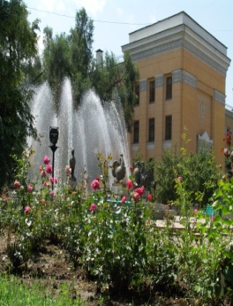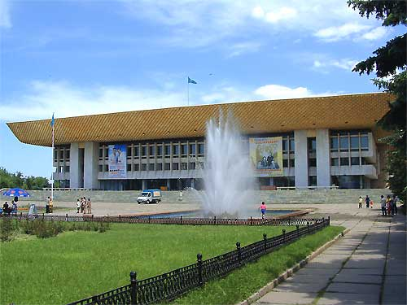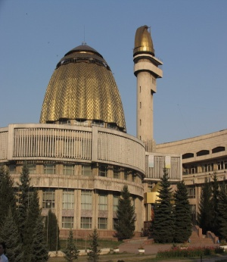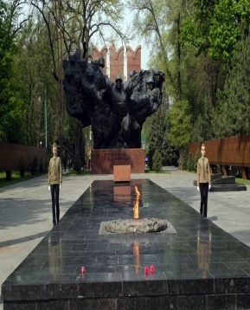
1 сур. -ҒА-ның бас ғимараты мен су бұрқақ- азаматтық сәулеттің үлгісі болып табылады.
2-сур- Республиканың Үкімет үйі, 3-сур.Оқушылардың республикалық сарайы, 1-ші сурет Даңқ мемориалы

50 ж. аяғында қала құрылысы Республиканың Үкімет үйі (1958ж.), ҒА-ның бас ғимараты құрылысы аяқталды. Орталық стадионның бас спорт аренасы (1958ж.), Облыстық саяси ағарту үйі (кейін қазақ филормониясы) салынды. Қала құрлысын салуда 60 ж. заман талабына сай Қазақстан архитектура мектебі қалыптасып, архитектуралық құрылыс жұмыстарында ұлттық нақыштар орын алды. Қаланың ресейлік архитекторлар 60ж. жасаған бас жоспарына наразылықтар туд, онда қаланың табиғи климаттық жағдайы мен оның құрылымдық ерекшеліктері ескерілмей, қала дамуының кезеңдеріне талдау жасалмады.Қаланың жедел өркендеуі 70 ж. бас кезінде саяды. Жер сілкінісіне төзімді отандық және шет ел құрылыс әдістерін ұтымды қолдану тәжірбиесі негізінде жаппай үй құрылысы 5 қабатты, ішнара 7- 9, 12 қабатқа дейін көтерілді. Қаланың қарқынды дамуына және халық санының тез өсуіне байланысты 1970 ж-дан Алматының жаңа, ІV бас жоспарын жасау жұмысы басталды. Оның жобасын Алматы қала құрылысы жобалау мемлекеттік институты еліміздің 13 арнайы жобалау және ғылыми-зерттеу институттары қатысуымен тұңғыш рет жасады.
ХХ ғ. 60-70жж. қазіргі заман архитектурасының озық туындыларынан саналатын ғимараттар бой көтерді. 1978 ж. Әл-Фараби атындағы ҚазҰУ оқу корпусы (Бондаренко В.П., Ю.С. Зимин), Округтік офицерлер үйі, қалалық аэровокзал ғимараты сияқты ірі құрылыстар аяқталды[24,339 б.]. Бұрыннан қалыптасқан архитектуралық ансамблдерді жетілдіру және жаңа архитектуралық ансамблдерді қалыптастыру жұмыстары жүргізілді. 28-гвардия-панфиловшылар паркі аймағында Округтік офицерлер үйі мен «Даңқ» мемориал кешені (1975ж.Андрюшенко А. Артимович, сәул-р Бәсенов, Сейдал ин, Ким) қамтыған қала құрылысы шоғыры пайда болды. Сондай-ақ Ленин сарайы (қазіргі Республика сарайы) мен 25 қабаттық «Қазақстан» қонақ үйі маңайындағы құрылыстармен, А.Құнанбаев ескерткішімен ажарланып қаланың ең көрікті жеріне айналды. Абай даңғылында Цирк ғимараты, Неке сарайы, Қастеев атындағы Мемлекеттік Өнер мұражайы, М.Әуезов атындағы Академиалық қазақ драма театр ғимараты көрікті бір ансамбль шоғырын қалыптастырды.25б
Қаланың сәулетін дамыту 60-80 жж.бүкілодақтық көлемде сәулетті шығармашылықпен дамытуға деген жалпы құлшыныспен байланыстыруға болады. Бірақ та алматылық сәулетшілердің сол кездегі шығармашылығы тек Алматы объектілеріне ғана тән өрнек пен тәсілге бағытталды. Сәулетшілер халық сәулет өнерінің озық түрлерін шығармашылықпен игеріп, олардың тәсілдері мен үлгілерін алып, ұлттық қолданбалы және декоративтік өнер элементтері мен сыр-сымбатын пайдаланды. Қала көшелерінің кескін-келбетін қалыптастыруда монументальды мүсін өнері мен басқа да декоративтік өнер түрлерінің алатын орны ерекше. Алматы бақтарында революционерлердің, жазушылардың, ақындардың ескерткіштері қойылған. Монументальды өнердің жаңа түрлері –мемориальды ансамбль (Даңқ мемориалы) пайда болды. 28 панфиловшылар паркінде атақты мемориал, естелік аллеясы мен мәңгі алау от бар. Зенков кафедралдық шіркеуі де осы паркте орналасқан[17,339 б.].
Алматы қаласында соңғы 3-4 онжылдықтарда (1960-1990жж.) жоғары кәсіби денгейдегі көптеген обьектілер салынып бүкіл әлемге танылған бірегей қоғамдық ғимараттар мен құрылыстар, архитектура кешендері тұрғызылды. Осыған куә КСРО Мемлекеттік сыйлығын алған 3 обьектіні айтуға болады: 1972ж. Республика Сарайы, 1974 ж. тау биіктігіндегі «Медеу» мұз айдыны кешені және 1982 ж. Қазақстанның Мемлекеттік сыйлығына ие болған 25-қабатты «Қазақстан» қонақ үйі, Шет елдерімен достық қоғамының үйі, және «Арасан» емдеу-сауықтыру кешені [25,10б.].
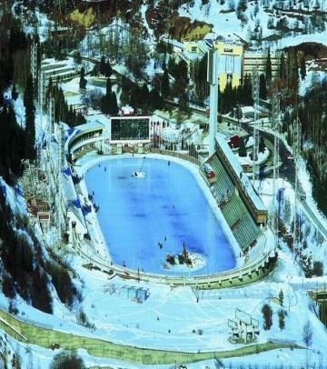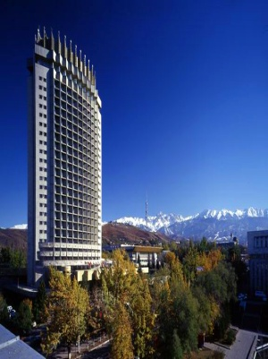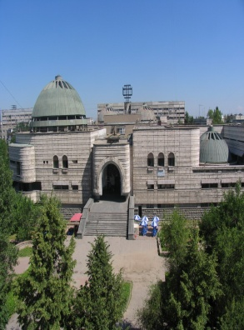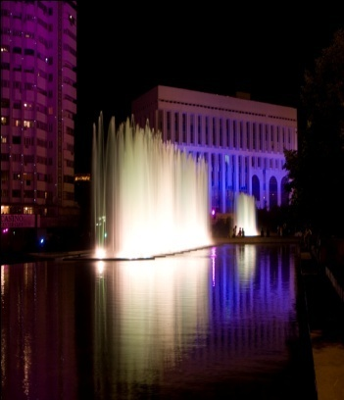

1 сур.-Медеу спорт кешені, 2 сур.- Қазақстан мейрамханасы, 3-сур. Арасан орталық сауықтыру орталығы, 4-сур. Республика сарайы.
Алматы үлкен қала, онда ғасырлық тарихы бар ғимараттармен бірге бүгінгі заман талабына сай салынған құрылыс материалдары қолданылған сәулет және құрылыстар бар. Бірегей сәулеттік үлгідегі «Қазақстан» қонақ үйі мен «Көктөбедегі теле мұнара сияқты құрылыстар достастық мемлекеттердің біреуінен де кездестіре алмайсыз. Аспа жол арқылы баяу тербетіліп баратын шағын трамвай санаулы минуттың ішінде Абай ескерткішінен Көктөбеге алып барады.Оңтүстігі қаламен шектесетін жоталы мекен. Ол 1070 метр биіктікте орналасқан. Аспа жолдан жерге қарасаңыз қала алақандағыдай анық көрінеді. Сәулетті де салтанатты, гүлдермен барынша безендірілген Алматы күн сайын өз қонақтарын қарсы алады.
Қала 1929 ж.- 1997 ж. аралығында біздің Қазақстанның астанасы болған.
1991 жылы Кеңес Одағы ыдырып, ҚР-сы егемендік алған соң, Алматы қаласының дамуында жаңа кезең басталды. 1993 ж. Республика Жоғары Кеңесі сессиясы шешімімен «Алма-Ата» қаласы өзінің тарихи атауына сәйкес «Алматы» болып өзгертіліп,қаланың елтаңбасы белгіленді. Ресей империясы мен Кеңестік дәуірде орыстандыру саясаты салдарынан қала көшелеріне берілген өзге ұлт өкілдерінің атымен атылған көптеген көшелерге қазақтың тәуелсіздігі жолында күрес жүргізген мемлекет, қоғам қайраткерлері мен әскери адамдардың атымен өзгертілді. Мысалы: Ресейлік отарлау кезінде Командирская көшесі кеңестік билік кезінде-Киров көшесі, ал тәуелсіздік алған соң Қазыбек би атанды, Генерал Колпаковский даңғылы Ленин даңғылы- тәуелсіздік алғаннан кейін Достық даңғылы атанды. Міне осындай атаулармен қала көшелері бірінен кейін, бірі қазақша атау иеленді. 1995 ж. Алматының кейбір аудандарына жаңа атаулар берілді: Совет ауданы – Алмалы, Калинин ауданы – Бостандық, Ленин ауданы – Жетісу, Октябрь ауданы - Түрксіб, Фрунзе ауданы - Медеу болып өзгертілді. 1997 ж. 28 қаңтарда Алатау және Москва аудандары таратылды. Медеу ауданының әкімшілік қарамағында болған Алатау поселкесі 503 гектар жер көлемімен қалалық жер құрамына қосылды. Қалада қоғамдық ғимараттар мен имраттарды салудағы құрылыс және әрлеу жұмыстарының сапасы мен сәулетшілердің кәсіптік шеберлігінің жоғары деңгейіне қол жеткені анық аңғарылады. Алматы тұтас алғанда еуразиялық қала.Мұнда отандық және дүниежүзілік архитектураның барлық жетістіктері жинақталған. Әлем архитектурасының үлгісі іспетті құрылыс нысандары қазіргі заманға сай бағытты пайдаланушылар 1997ж. Алматыда әлемдік офис салынды [25,49 б.].

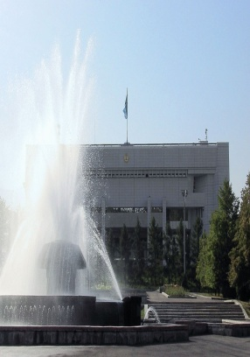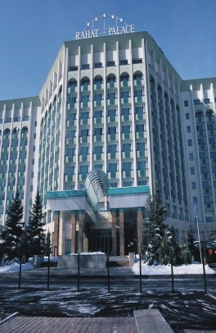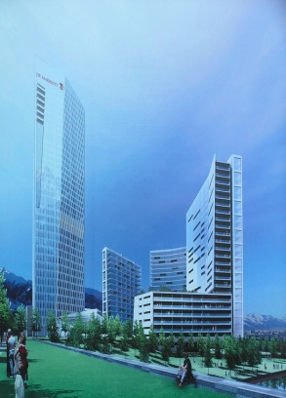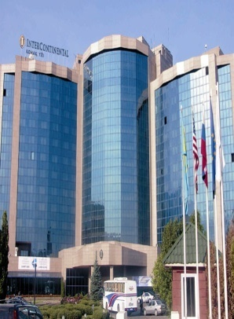
1995 жылы қаланың үш ірі құрылысы аяқталды: Республика Призидентінің Резиденциясы, «Рахат паллас». «Анкара» қонақ үйлері. АҚШ-та 70 ж. пайда болған архитектор Де Портман салған отельдер Артиумы 90-шы ж. Алматы қаласына да жетіп, шетел (Австрия және Түркия) фирмалары жобалап салған көпқабатты бесжұлдызды «Рахат Палас» және «Анкара» қонақ үйлерінің композициялық шешімдерінің негізін құрады. Бұл отельдерде қазіргі заманғы әрлеу құрылыс материалдары қолданылған әрі жұмыс сапасы өте жоғары, сондықтан ерекше әсер береді. [25,48 б.].
Қаланың бет –бейнесін ажарландыра түсуде мүсін өнері айтарлықтай рөл атқарды. Қаланың бас алаңында-Республика алаңында Тәуелсіздік Монументі алаңға көрік берген қайталанбас құрылыс. Монументтің авторы -Ш.Уәлиханов. Монументтің ұшында барысқа мінген алтын адам бейнесі бейнеленген, ал айналасында қазақ даласының ежелгі тарихы толықтай қамтылған. Достық даңғылында Ж.Жабаевқа ескерткіш, Сәтбаев пен Байтұрсынов көшелері қиылысында-Қ.Сәтбаевқа ескерткіш, Достық даңғылы мен Шевченко көшесі қиылысында Т.Шевченкоға ескерткіш, Алматы-2 теміржол станциясы вокзалының алдындағы алаңда Абылайханға ескерткіш және т.б. орнатылды.
Қазақстан тәуелсіздігін жариялағаннан кейін оның астанасы болған-Алматыға дүниежүзінің көптеген елдерінің өкілдері қоныс тепті.Олардың қатарында АҚШ, Ұлыбритания, Франция, Түркия, Иран, Үндістан, Моңғолия, Корея, Польша, Украйна және т.б. таяу және алыс шет ел өкілдіктері бар. Алматыда 130 дан астам этникалық ұлт өкілдері тұрады.
ҚР Президенті Н.Назарбаев «Алматы қаласының мәртебесі және оның алға қарай дамуы бойынша шаралар туралы» Жарлыққа қол қойды, соған сәйкес Алматы республикалық маңыздағы қала болып табылады. 1998 ж. ҚР-ның « Алматы қаласының ерекше мәртебесі туралы» Заңы қабылданды. Алматы қаласын дамытудағы жаңа бас жоба 1998-2020 жылдар аралығын қамтиды. Басты мақсат экологиялық таза, қауіпсіздік, әлеуметтік жағдайға қолайлы орта құру. Негізгі архитектуралық-құрылыстық мақсат Алматының «бау-бақша қаласы» атын сақтау мен дамыту. Жоспар бойынша көп қабатты үйлер салу, өндіріс орындарын дамыту, жол көлігін нығайту, метрополитен енгізу
Алматыдағы құрылыс салудың қарқынды жүруі, қайта жаңарту мен қала құрылысын жүргізуді дамыту қалаға қайталанбас көрік беруде. Құрылстардың басым бөлігі өз ерекшеліктерімен тамсандырады және де олар мемлекет қорғайтын ескерткіштер қатарына жатады. Мәртебелі Нұрлытау және шамдары жарқыраған Самал ықшам ауданының жаңа құрылыстары бой көтерген 38 қабатты «Marriott» қонақ үйі сонымен қатар әл-Фараби даңғылындағы көп ғимаратты зәулім үйлер. Қаланың өзінің ерекше сауда- саттық Алматы арбаты көшесінде жергілікті суретшінің ұнаған суретін сатып алуға болады.Қаланың мәдени өмірі бай және әр қилы. Көп ұлтты Алматыда қазақ, орыс, ұйғыр, корей, неміс театрлары жұмыс істейді. Алматылықтар бос уақытын өткізетін сүйікті орны Орталық саябақ. Мұнда ғасырлық ағаштар қазіргі заманғы атракциондармен қатар бой түзеп,тоған орнына керемет аквапарк орналасқан. Қалада көгалдандыру Верный қаласы құрылғаннан бастап көп көңіл бөлінеді. Кезінде қазына бағы-қазіргі мәдениет және демалыс саябағы отырғызылды. Пушкин бағы – 1927 ж. Федерация бағы- бүгінде -28 гвардияшы панфиловшылар саябағымен аталды. Кезінде 1892 ж. Орманшы ғалым Э.Бауманның бастамасымен жасанды жасыл алқап, орман саябағы – қазіргі Бауман тоғайы отырғызылды. Э.Бауман Верный кезеңінде 1876-1896 жж. қаланың орман күтушісі қызметін атқарды.Оның орасан зор қызметі қаланы көгалдандыру жұмысын атқарды[27,50б.]. Қазіргі Алматының сәулеті табиғатының қалаға қайта оралуына, тіршілік ортасы мен тұрмыс ортасы үйлесімінің ізденісіне бағытталған. Мегаполистің жасыл көшеттері алуан түрлілігімен ерекшеленеді - өсімдіктің 50-ден астам түрі пайдаланылған. Жасыл алқаптардан бағалы экзотикалық өсімдіктер кездестіруге болады. Бүгінгі Алматыда 145 гектардан астам алаңды алып жатқан 40-тан астам саябақ пен бақтар бар. ХХІ ғасырда қаланың архитектурасын шетелдік инвестициялар елеулі ықпал жасауы барысында шетелдік құрылыс және дизаинерлік фирмалардың қатыстырылуы, жаңа импорттық құрылыс және әрлеу материалдарын қолдануда.
Қалада салынған неғұрлым ірі және бірегей архитектуралық және қоғамдық ғимараттарды зерттеу негізінде, Алматы сәулетшілері отандық және дүниежүзілік архитектураның барлық жетістіктерін пайдалана білген. Олар эстетикалық талғамдық, етене пластикалық көрнекілік, халықтық сәулет өнері және әрлеу жұмыстарында ұлттық ою-өрнек нақыштарын орынды қолдана білген өзінің жоғары кәсіпті ұлттық архитектуралық мектебі салған деген қорытынды жасауға негіз бар. Қала бүгінде ғылым мен мәдениет, білім мен өнеркәсіп және қаржы орталығы. Қаланың архитектурасында ұлттық ерекшеліктің элементтері, қала аумағының табиғат сұлулығы және құрылыс саласындағы ғылым мен техниканың жетістіктері жүйелі түрде, жоғары талғампаздықпен үндестік тапқан.Бүгінде Алматы қаласында 179 тарихи және мәдени ескерткіштер, оның 99 –тарихи және сәулет, 52 – монументальды, өнер және 28 –археологиялық ( оның ішінде 30 ескерткіш республикалық маңызы бар. [26,191б.]. Қорытындылай келе, қаланың қалыптасып даму тарихы мен ондағы тарихи мәдени ескерткіштерін зерттеу барысында, қала мен оның төңірегінде тас,қола, темір дәуірі мен ортағасырлардан қалған сан алуан тарихи –мәдени ескерткіштердің бар екендігіне көз жеткіздік. Археолог, ғалымдардың еңбектеріне сүйене отырып, ортағасырлардағы қала аумағы мен оның төңірегіндегі Боралдай сақ қорғандары, Есік қорғанынан табылған алтын адам, Қарғалыдан табылған диадема сынды тарихи ескерткіштердің ерекшелігіне тоқталдық. Ортағасырда қаланың өмір сүргендігін айғақтайтын жазба деректер мен археологиялық қазба жұмыстары кезінде табылған қыш ыдыстар,теңгелер мен ондағы (теңге) жазуды оқу барысында қала аумағында ортағасырларда теңге сарайы болғандығы және Алматы қаласының аты қазіргідей айтылғаны айғақталды. Көптен бері пікірталас тудырып жүрген Алматы қаласының жасы 1000-1100 жыл деген қорытынды негізге алынды. Алматы қаласы моңғол шапқыншылығы, ӘмірТемір мен оның ізбасарларының жаулап алу жорықтарының, Жібек жолымен халықаралық сауданың қысқаруы себептеріне байланысты құлдырағанымен мұндағы отырықшылық өмір тоқтаған жоқ. ХV ғ. ортасында Алматы аумағы қазақ халқы мен Қазақ хандығының қалыптасу орталықтарының бірі болды.
Патшалы Ресейдің отарлау саясаты кезеңіндегі қала тарихы мен архитектуралық ескерткіштері деген тарауда ХVІІ- ХVІІІ ғ.ғ. басында жоңғар шапқыншылығы салдарынан қазіргі қала мен оның аймағы толығымен оларға бағынышты болғандығы туралы ғылыми зерттеулерге сүйене отырып қысқаша талдау жасалды. Қазақ даласын жоңғарлардан азат ету мақсатында қазақ хандығы Ресейдің бодандығын қабылдауға мәжбүр болғаны туралы тарихи шолу жасалды. Ресейдің отарлау саясаты мақсатында ХІХ ғ. басында салынған әскери бекіністің бірі 1854 жылы(Верный) салынып, 1887 жылы Жетісу губерниясының орталығына айналды. Қаланың Верный деп аталуы жайында пікірлерге талдау жасалды. Қалада 2 рет болған жер сілкінісінің (1887ж.,1910ж.) зардаптарына қарамастан қала тез арада қалпына келтіріліп, ағаштан салынған ғимараттар бүгінде архитектуралық сәулет ескерткіштеріне айналды.
Кеңестік билік кезіндегі Алматы қаласының тарихы мен архитектуралық ескерткіштері деген тарауда кеңес үкіметінің орнауы қала тарихының жаңа даму кезеңін бастады.Қаланың (1929 ж.) астанаға айналуы мен ондағы құрлысын жұмыстарын жүргізу қолға алынды. Қала құрлысын салуда кеңестік биліктің солақай саясатынан саяси репрессияға ұшыраған архитекторлар, инжинерлер, құрылысшылар және жазықсыз қамауға алынған азаматтар туралы тың мәліметтер қолданылды. Қала құрылысын жүргізуде көптеген мәдени ошақтар,саяси-әкімшілік, ғылыми-мәдени және экономикалық орталықтар салынуы мен қазақ архитектура мектебінің қалану тарихынан мәліметтер келтірілді.
ХХ ғасырдың 60-90 жылдарында қазіргі заман архитектурасының ең көрікті ғимараттарының салынуына талдаулар жасалған. Сондай–ақ ғимараттарды салуда кемшіліктер тек Алматы объектілеріне ғана тән, өрнек пен тәсілге бағытталды.Архитектуралық ескерткіштерді салуда ұлттық қолданбалы және декоративтік өнер элементтері және монументальды өнердің жаңа түрлері (мемориальды ансамбль) қолданылды.
Алматы қаласында 1960-1990жж. кәсіби денгейде көп салынған обьектілер мен әлемге танылған бірегей қоғамдық ғимараттар мен құрылыстар, архитектура кешендерінің кейбіріне талдау жасалынды.
Тәуелсіздік жылдарындағы Алматы қаласы мен оның архитектуралық ескерткіштері тарауында, кезінде орыстандыру саясаты салдарынан қала көшелеріне берілген басқа ұлт өкілдерінің аты - қазақтың мемлекет, қоғам қайраткерлері атымен өзгертілді. Қаланың ХХІ ғ. жаңа архитектуралық бейнесі заман талабына сай салынғандығы туралы архитектор Қапанов А.К., Баймағамбетов т.б. еңбектеріне сүйене отырып, талдау жасалды. Қала архитектурасында ұлттық ерекшелік элементтері, табиғат сұлулығы және құрылыс саласындағы ғылым мен техниканың жетістіктерінің орынды қолданылғандығынан мәлімет келтірілген. Қалада салынған ірі және бірегей архитектуралық және қоғамдық ғимараттарды зерттеу негізінде, Алматы сәулетшілері отандық және дүниежүзілік архитектураның барлық жетістіктерін пайдалана білген.

Әдебиеттер тізімі:
- Самашев З.С., Оңғарұлы А. Алматы археологиялық ескерткіштерін сақтау мен қорғау мәселелерінде//Алматы история тысячелетия.-Алматы: «С», -2008. – 240 с., ил. (С.51-60)
- Аяган Б.Г. Свод памятников истории и культуры города Алматы.–Алматы: ТОО «Қазақ энциклопедиясы», 2006. – 360С.
- Baipakov K.M. Archaeological Cultural Heritage of Almaty. A.Ch. Margulan Institute of Archaeology Archaeological Expertise LLC. –Almaty.-2010.– 139. -12б.
- Марьяшев А.Н., Горячев А.А. Поселение эпохи бронзы в верховьях ущелья Тургень и на плато Асы.// История и археология Семьиречья.–Алматы.-2001.с-112-123.].
- Алматы жолсерігі. – Алматы: «Gredos» ,-2009. -320б.
- АкишевК.А. Курган «Иссык». Исскуство саков Казахстана. М., 1978.
- СавельеваТ.В.Археологические исследования средневековых памятни ков на территории Алматы.// Алматы история тысячилетия.- Алматы: «Credo»,- 2008.-240С.,
- Chand K. Tourtellote P. Baipakov K.M.Grigoriev F.P. The euolution of steppe communities from bronze age through medieval periods in Southeaster Kazakhstan (Zetysu). Sweet- Briar- Almaty ,2002.
- Бернштам А.Н. Золатая диадема из шаманского погребения на реке Каргалинка. КСИИМК, 1940, вып.5, 23-31-бб.,Қазақстан тарихы ( көне заманнан бүгінге дейін) І том.,-А:, - Атамұра баспасы. -1996.–542б.
- Байпақов К.М. Жетісу мен Алматы аумағындағы сақ пен үйсіндердің қоныстары. Поселения саков и усуней на територии Жетысу и Алматы Алматы: «Gredo», -2008. – 173б.(қазақ, орыс, ағылшын тілдерінде).
- .Байпаков К.М. Средневековый город Алматы. // Алматы история тысячилетия. – Алматы: «Credo», - 2008.-240С.
- Ш.Уәлиханов. Мақалалар, хаттар.-Алматы,-1967.,- 498б.
- Әбдуәли Қайдар,Әнес Ғ., Далғабаев Е., Ерғожин Е., Құлмаханов Ш. т.б. Жетісу. Энциклопедиясы. – Алматы: Арыс баспасы., -2004. -712б.
- Настич В.Н. Алмату – нейзвестный монетный двор ХІІІ веке. Бартольдовская чтения. –М., 1993. –С.68-69.
- Левшин А.И. Описание киргиз – казачьих или киргиз – кайсацсих орд и степей. Алматы.,- 1996. -576.
- Әуезов Е.К. Алматы аймағы ХVІІІ ғасырда.(-127-131бб. -129б.) // Алматы история тысячилетия.- Алматы: Credo, -2008. – 240с.,
- 17 б Қапанов А.К., Баймағамбетов С.Қ. Алматы архитектурасы мен қала құрылысы. –Алматы: DIDAR Publishing Co, 1998.-352 б.
- Қазақстан тарихы(көне заманнан бүгінге дейін). Бес томдық.- 3 том. – Алматы: «Атамұра», -2002. -768 б.
- Бекназаров Р.Оңтүстік Қазақстан тарихының очеркі (XVIII-XIX ғғ.). – Алматы. – Ғылым. – 1976., -329б.
- Қозыбаев М.Қ., Нұрпейіс К.Н.,Аяған Б.Ғ. Көркемсуретті Қазақстан тарихы. Ежелгі дәуірден біздің уақытымызға дейін. (Қзақстанның 19ғ. ІІ-ші жартысынан -ХХ ғ.І-ші жартысына дейін) 3 том. -2007. -320 бет.
- .Маргулан А.Х., Басенов Т.К., Мендикулов М.М. Архитектура Казахстана. – Алматы., 1959. -172с.
- АлдабергеноваД.,Алимғазинов Қ.Ш., Букетова Н., Бүркітбаева Ү., Воронов А.Г. және т.б. Алматы қаласының тарихы тұлғалар келбетінде. – Алматы., 2010., -335 б.
- Жақып Б.Ө. Алматы қаласының көркем суретті тарихы. (Ежелгі заманнан бүгінгі күнге дейін) – Алматы: «Қазақ энциклопедиясы», - 2009. -352 бет.
- Алматы тарихы.Көне заманнан бастап қазіргі кезеңге дейін. -ІІ том., -Алматы : -423б.
- Қапанов А.К., Баймағамбетов С.Қ. Қазақстан архитектурасы- Архитектура Казахстана. –Алматы, «Өнер», 2013. Т.10. -192 б. –қазақша, орысша.
- АлдабергеноваД., Алимғазинов Қ.Ш., Букетова Н., Бүркітбаева Ү.,Воронов А.Г. және т.б. Алматы қаласының тарихы тұлғалар келбетінде. – Алматы., 2010., -335 б.
- Токмагамбетов Е.Е. К вопросу состояния охраны и использования историко – культурного наследия города Алматы. (187-193 С.) // Алматы история тысячелетия.-Алматы: «С», -2008. – 240 с., ил.

КОЗГАМБАЕВА ГУЛЬНАР БЕСТИБАЕВНА
КазНУ им.аль-Фараби факультет истории, археологии и этнологии доцент,к.и.н.

ГОРОДА АЛМАТЫ И ЕГО ИСТОРИЧЕСКИЕ КУЛЬТУРНЫЕ ПАМЯТНИКИ
Аннотация.В статье рассмотрена история развития города Алматы, его исторических и культурных памятников, которую можно разделить на 4 этапов. История города восходит к древнейшим временам. Характеризуются исследования древних исторических памятники, обнаруженных на территории современного города. На основе археологических данных изучены историко-культурные памятники, свидетельствующие о расцвете Алматы, а также наступивший в ХV-ХVІ вв. упадок города. Усиление колониальной политики Российская империи в казахской степи, укрепляя свое влияние в Семиречье, и в 1854 году на месте древнего города была построена военная крепость. В советское время в 1921 году название города было изменено на Алма-Ата, а в 1929 году город был объявлен столицей Казахстана. В статье подробно рассмотрена история маленького поселка, превратившегося в столицу республики, в котором были построены административные здания, офисы и дома. В архитектуре города учитываются элементы национальной особенности, сочетается природная красота и достижениями в строительстве, науке и технике. Дано описание на некоторых исторических, архитектурных и монументальных памятников искусства города.
Ключевые слова:город, колониальная политика, исторические памятники,архитекрор

KOZGAMBAYEVA G.B
Al-Farabi Kazakh National University, faculty of history, archeology and ethnology ass.prof.dr.

ALMATY CİTY AND İTS HİSTORİCAL AND CULTURAL MONUMENTS
Since the late twentieth century, Kazakhstan has become a country that is losing its population. Not only by reducing the natural growth, but also as a result of emigration. In this article the authors examine some of the problems of objective and subjective reasons, resettlement Kazakh immigrants from Mongolia to their historic homeland after Kazakhstan gained independence, their settlement by region , as well as strength. The author analyze trends Strategy of the Republic of Kazakhstan, which provides comprehensive support for the Kazakhs, helping them to resettle to their historical homeland. The author notes that immigrants have moved to Kazakhstan without quotas and reason were able to take the citizenship of Kazakhstan, as well as they are often faced with a language problem.
Keywords: diaspora, refugees, repatriation, resettlement, adaptation.

